電通二乙微處理器實驗 實驗結報

實驗名稱
組別 | 19組 | 組員 | 許揚

- 實驗目的
一台Linklt7697 做為master 端 讀取slave端 之溫濕度感應器讀值 顯示在LCD螢幕上

- 實驗步驟
讀取溫濕度感應器讀值並傳到PC 實做Slave 端 ,可透過 I2c傳出溫濕度感應器之讀值到Master

- 程式碼
#include <dht.h>
#define dht_dpin 2 //no ; here. Set equal to channel sensor is on
dht DHT;
void setup(){
Serial.begin(9600);
delay(300);//Let system settle
Serial.println("Humidity and temperature\n\n");
delay(700);//Wait rest of 1000ms recommended delay before
//accessing sensor
}//end "setup()"
void loop(){
//This is the "heart" of the program.
DHT.read11(dht_dpin);
Serial.print("Current humidity = ");
Serial.print(DHT.humidity);
Serial.print("% ");
Serial.print("temperature = ");
Serial.print(DHT.temperature);
Serial.println("C ");
delay(1000);
}// end loop()

- 實驗結果及分析
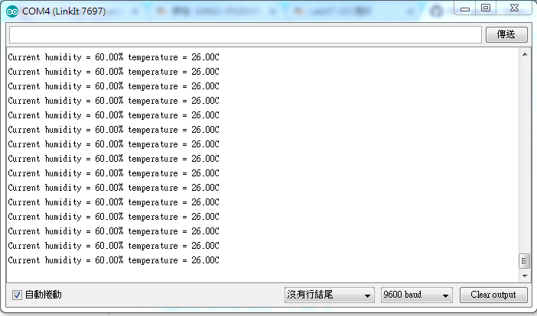
- 心得討論

這次Arduino好像內部設定更新一部分 所以後半部的實驗都卡住了 讀溫濕度感應器這部分還滿好玩的

